

ADVIES DIENST RUIMTE INZAKE DE TE NEMEN VERKEERSMAATREGELEN
Kèsinger koers en avondfeest in de Gaard op zaterdag 28 juni 2025

Aanvrager: Vzw Kèsing, Gorissen Jaak, Fabrieksstraat 2A, 3640 Kinrooi –
Gsm 0486 95 09 93 – email: jaak@gorissenbv.com

- ACTIVITEIT
Kèsinger koers en avondfeest in de Gaard

2. UUR
Zaterdag 28 juni 2025 van 16u00 – 21u00 – koersomloop
Zaterdag 28 juni 2025 van 16u00 tot zondag 29 juni 2025 - 02u00: avondfeest in de Gaard

- VERKEERSMAATREGELEN & TE PLAATSEN SIGNALISATIE
Zie plan in bijlage

Omloop:
Meierstraat/ parking de Gaard: hek met bord C3
MeierstraatBorgstraat: hek met bord C3
Dorpsstraat/Linssenhof: hek met C3
Dorpsstraat/Schoorstraat: hek met bord C3 + 2 extra nadars voor volledige afsluiting
Veldstraat/Vijverbroekstraat: hek met bord C3
Veldstraat/Toekomststraat: hek met bord C3 + 3 extra nadars voor volledige afsluiting
Veldstraat/Molenwegske: 2 hekken met bord C3 + 2 extra nadars voor volledige afsluiting
Molenwegske/Fabriekstraat: hek met bord C3 + extra nadar voor volledige afsluiting
Meierstraat/fabriekstraat: hek met bord C3 + 2 extra nadars voor volledige afsluiting
Meierstraat/Meierstraat: hek met bord C3
Meierstraat/Meierstraat: hek met bord C3
Meierstraat/Bruldijk: hek met bord C3

De organisatie moet een signaalgever plaatsen aan ieder hek.

Toegangswegen:
- Thornerweg: ter hoogte van grens met Nederland op Belgisch grondgebied: hek met bord C3 + uitgezonderd plaatselijk verkeer
- Schoorstraat: kruispunt met Aan de Maas: hek met bord C3 + uitgezonderd plaatselijk verkeer
- Schoorstraat/Borgstraat: hek met bord C3 + uitgezonderd plaatselijk verkeer
- Toekomststraat thv. inrit parking voetbal NO Maasland: hek met bord C3 + uitgezonderd plaatselijk verkeer
- Toekomsstraat/Molenwegske: 2 x hek met bord C3 uitzonderlijk plaatselijk verkeer.
- Veldstraat thv. kruispunt Fabrieksstraat: hek met bord C3 + uitgezonderd plaatselijk verkeer
- Fabriekstraat thv. kruispunt Veldstraat: hek met bord C3 + uitgezonderd plaatselijk verkeer
- Meierstraat thv. kruispunt Sweversveld: hek met bord C3 + uitgezonderd plaatselijk verkeer
- Meierstraat thv. kruispunt Kempweg: hek met bord C3 + uitgezonderd plaatselijk verkeer
- Meierstraat thv. kruispunt Venlosesteenweg N78: hek met bord C3 + uitgezonderd
plaatselijk verkeer
- Veldstraat thv. kruispunt Venlosesteenweg N78: hek met bord C3 + uitgezonderd plaatselijk verkeer
- Fabrieksstraat thv. kruispunt Venlosesteenweg N78: hek met bord C3 + uitgezonderd plaatselijk verkeer
- Toekomststraat thv. kruispunt Venlosesteenweg N78: hek met bord C3 + uitgezonderd plaatselijk verkeer

Plan omloop:

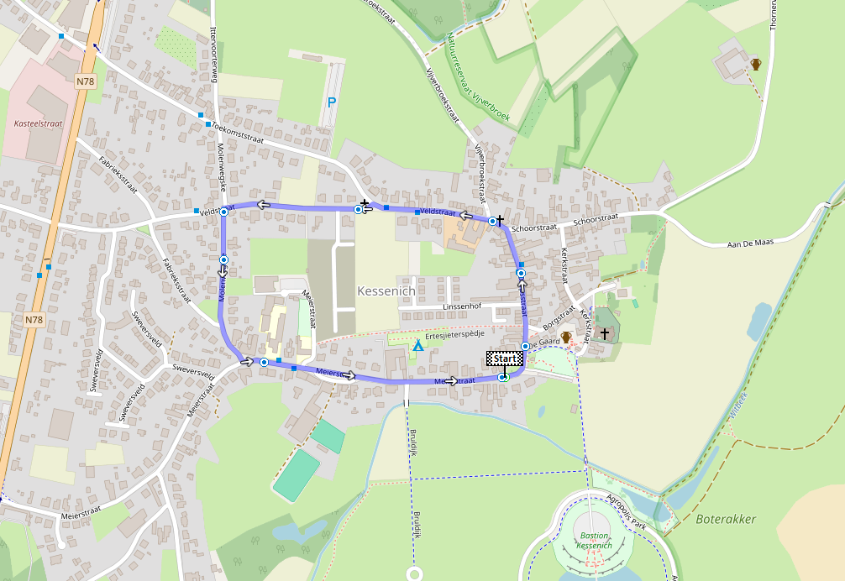

De technische dienst van Kinrooi heeft op 04 april 2025 een mail gestuurd naar de verkeersdienst van Thorn ( verkeervervoer@gemeentemaasgouw.nl ) m.b.t. het afsluiten van de Thornerweg op 28 juni 2025 van 15u30 tot 21u00

Parkeerverbod:
Parkeerverbod aanbrengen op het parcours in beide richtingen met volgende tekst: “28/06/2025 – van 15u30 uur tot 21.00 uur”, te plaatsen na ieder kruispunt op de omloop –
ca. 20 stuks

- Bij het vallen van de duisternis dienen de hekken verlicht te zijn

- Een doorgang van minstens 4 meter moet onmiddellijk kunnen worden vrijgemaakt om, in geval van noodsituaties, de prioritaire voertuigen die bepaald zijn in artikel 37 van het Verkeersreglement, een vlotte doorgang te verlenen.

- Leveren en plaatsen van de signalisatie

De T.D. zal de nodige verkeerssignalisatie ter plekke plaatsen en het parkeerverbod plaatsen.
De door de T.D. geleverde hekken en borden moeten door de inrichters geplaatst worden vlak voor de aanvang van de festiviteiten en moeten onmiddellijk erna worden verwijderd.

- extra voorwaarden

De signaalgevers dienen effectief aanwezig te zijn zoals aangegeven.
De bewoners van het afgesloten gedeelte openbare weg dienen door de organisator op de hoogte te worden gebracht van deze activiteit en de mogelijke ongemakken hiervan.

Er wordt (door de sportdienst) een vergunning tot inrichting van deze wielerwedstrijd opgemaakt en aan de inrichters bezorgd. Al de voorwaarden en bepalingen opgesomd in deze vergunning dienen door de inrichters stipt opgevolgd te worden.

De organisator moet de bewoners van de Kerkstraat, Borgstraat, Schoorstraat, Linssenhof , Dorpsstraat, Veldstraat, Molenwegske en Meierstraat schriftelijk verwittigen dat zij gedurende de optocht, met opgave van het begin- en einduur, de straat niet kunnen inrijden én niet kunnen uitrijden met hun voertuig.

Kinrooi, 04 april 2025
Ruimte/TD/sk

